
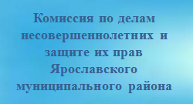


Кто осуществляет экстремистскую деятельность?
Экстремизм могут осуществлять люди, которые имеют самое разное социальное положение, национальную и религиозную, половую и возрастную принадлежность, а также разный профессиональный и образовательный уровень.

Что такое «экстремизм»?

Экстремизм - сегодня одно из наиболее опасных явлений социальной жизни, дестабилизирующих политическую систему и угрожающих жизнедеятельности граждан. Это приверженность к крайним взглядам и мерам.

Основной «группой риска» для пропаганды экстремистов является, молодежь, как наиболее чуткая социальная прослойка. Причем молодежь подросткового возраста, начиная примерно с 14 лет – в эту пору начинается становление человека как самостоятельной личности.

Как проявляется экстремизм?

Экстремизм характерен провокацией беспорядков, террористическими акциями, методами партизанской войны, сопровождаемыми насилием.


Кто подвержен экстремизму?

